1. vscode中vue文件不高亮

安装vetur插件

1. vscode使用sass

cnpm install node-sass --save-dev

cnpm install sass-loader --save-dev

在webpack.base.config.js中的rules数组中添加：

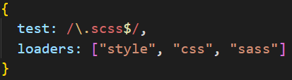

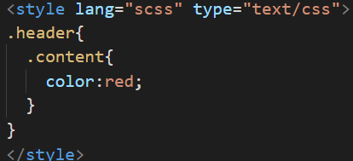

1. 路径切换

声明一个变量activeIndex:0

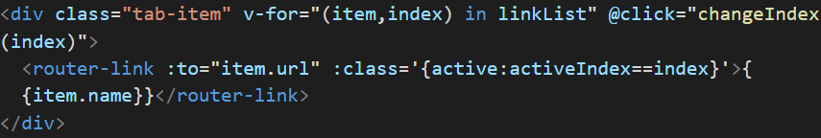

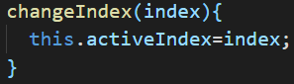

1. 使用sass的混入实现自适应布局

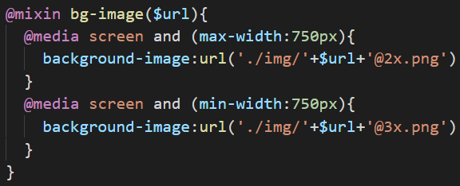

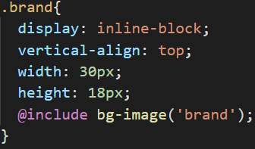

1. 超出部分用…

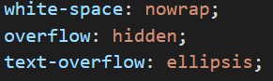

1. sticky footer

如果页面内容不够长，页脚粘在底部；如果内容足够长，页脚被内容向下推送，不会覆盖内容

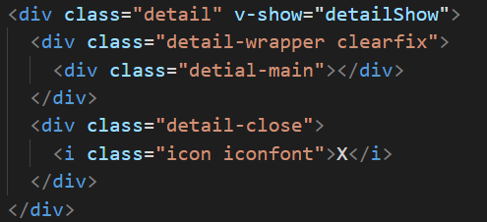

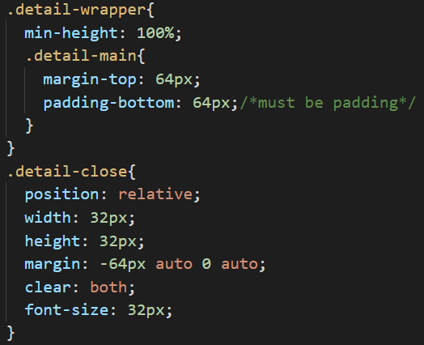

1. 向下取0.5倍数

let score=Math.floor(this.score\*2)/2;